NFC - Near Field Communication

Popa George Octavian 443A
Dumitru Cosmin Andrei 442A

1 .Introducere -> Popa George Octavian

2. Mod de functionare -> Popa George Octavian

3. Istoric -> Dumitru Cosmin Andrei

4. Caracteristici -> Dumitru Cosmin Andrei

5. Aplicatii -> Dumitru Cosmin Andrei

6. Securitate -> Popa George Octavian

7. Concluzii -> Popa George Octavian

8.Bibliografie

1.INTRODUCERE

Near Field Communication (NFC) cuprinde o descriere specializata pentru comunicatii fara contact intre doua dispozitive. NFC este bazat pe tehnologia utilizata pentru RFID si este standardizat in ISO/IEC 18092. Acesta este o forma de comunicare intre dispozitive precum smartphone-uri si tablete. Comunicatia fara contact permite unui utilizator sa foloseasca telefonul apropiindu-l de un dispozitiv ce prezinta NFC pentru a trimite informatii fara a fi nevoie sa se atinga dispozitiviele intre ele si fara a fi nevoie sa parcurga mai multi pasi pentru a face acest transfer.
NFC mentine interoperabilitatea dintre doua comunicatii fara fir diferite precum Bluetooth si alte standarde NFC incluzand FeliCa (foarte popular in Japonia). Compatibilitatea este cheia dezvoltarii NFC ca metoda de plata sau transfer de date. Acesta trebuie sa fie capabil sa comunice cu alt dispozitiv fara fir si sa poata interactiona cu diferite tipuri de transmisii NFC.
Tehnologia din spatele NFC permite dispozitivului, cunoscut ca cititior, interogator sau dispozitiv activ, sa creeze o frecventa radio prin care un alt dispozitiv NFC compatibil sa efectueze sarcinile care ii sunt atribuite. Dispozitivele pasive precum tag-ul NFC, inmagazineaza informatii si comunica cu cititorul, dar nu face si functia activa de citire a altor dispozitive. Comunicatiile peer-to-peer dintre doua dispozitive active este de asemenea posibila cu NFC. Acesta permite ambelor dispozitive sa trimita sau sa primeasca informatii.
Aceasta tehnologie este din ce in ce mai raspandita atat pe plan business cat si tehnologic prin integrarea in sistem a cardurilor de credit, bilete de metrou sau a altor cupoane din hartie, toate inmagazinate in acelasi dispozitiv. Un utilizator al acestei tehnologii poate sa se urce in tren, sa plateasca la alimentara, sa acumuleze puncte de loialitate pentru diferite oferte si chiar sa faca schimb de informatii de contact, totul cu o simpla apropiere de dispozitiv a smartphone-ului personal. O tranzactie mai rapida inseamna mai putin timp pierdut la cozi si clienti mai fericiti. Clientii pot cara cu ei mult mai putine carduri fizice, acest lucru insemnand ca este mai putin probabil sa piarda sau sa-i fie furate cardurile.
Cine este in tema cu aceasta tehnologie NFC si cine face tranzactii mobile cu ea? Google a lansat Google Wallet care suporta plati MasterCard PayPass, PayPall ofera bani prin tranfer intre smartphone-uri si alte companii se asteapta sa urmeze acest exemplu. Cu cat tehnologia se dezvolta, cu atat mai multe smartphone-uri compatibile NFC vor fi accesibile si mai multe cititoare NFC vor aparea pentru clientii ce vor sa foloseasca acest tip de transfer.
Cu doar o apropiere sau o simpla atingere, NFC inglobeaza inglobeaza utilizari de dispozitive fara prea mult efort cu gadget-uri pe care le folosim zilnic. Aici avem o serie de exemple cu ce poate face un utilizator cu un telefon mobil dotat cu tehnologia NFC:
- Sa downloadeze muzica sau videoclipuri de pe un Smart Poster
- Sa schimbe carti de vizita cu alt telefon
- Sa plateasca bilete de tren, autobuz, metrou.
- Sa printeze imagini la o imprimanta
- Sa foloseasca pentru a face plati, la fel ca si cum ai utiliza un card de credit, doar ca mult mai simplu si comod
- Sa formeze o pereche cu doua dispozitive ce au incorporata tehnologia bloetooth

2.MOD DE FUNCTIONARE

Bluetooth-ul si WI-FI-ul sunt similar cu NFC ca mod de functionare. Toate trei permit comunicatii wireless si schimb de date intre dispositive digitale precum smartphone-urile. Totusi comunicatiile NFC utilizeaza campuri electromagnetice radio fata de Bluetooth-ul sau wi-fi care se focuseaza pe transmisii radio.
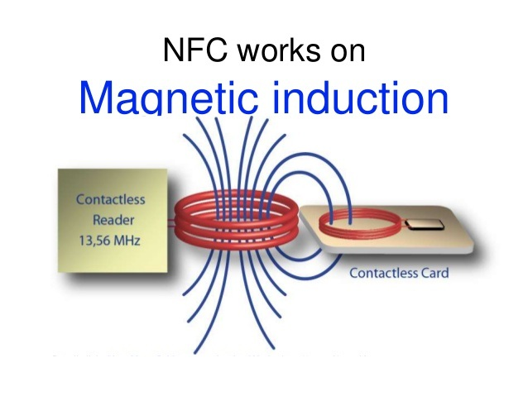
Fig.1 – functionare NFC
Pentru a funcționa , interogatorul trimite un semnal etichetei . În cazul în care dispozitivele sunt destul de aproape unul de altul , tag-ul devine alimentat de semnal interogatorului. Acest semnal alimenteaza eticheta , permițând astfel ca eticheta să fie de dimensiuni reduse și sa funcționeze fără nici o sursă de alimentare sau fara o baterie proprie.
Cele două dispozitive creeaza un câmp magnetic de înaltă frecvență între bobinele cuplate slab , atât în ​​dispozitivul de interogare cat și in tag-ul NFC . Odată ce acest camp este creat, o conexiune se formează și informațiile pot fi transmise între interogator și tag . Interogatorul trimite primul mesaj etichetei pentru a afla ce tip de comunicare utilizează tag-ul , cum ar fi de tip A sau de tip B. Cand eticheta răspunde , anchetatorul trimite primele comenzi.
Tag-ul primește instrucțiunea și verifică dacă acesta este valabil . Dacă nu , nu se întâmplă nimic . În cazul în care este o cerere validă , eticheta răspunde apoi cu informațiile solicitate . Pentru tranzacțiile sensibile, cum ar fi plățile prin card de credit , un canal de comunicare securizat este stabilit mai întâi și toate informațiile trimise sunt criptate.
Dizpozitivele trebuie sa fie mai aproapiate de 4 cm pentru a putea transmite informatii. Standardele explica modul în care un dispozitiv citeste informatia din tag-ul NFC. Dispozitivul este cunoscută drept dispozitiv de interogare în timp ce eticheta NFC este denumită simplu eticheta .
NFC este o ramură de identificare radio frecvență ( RFID ), cu excepția faptului că NFC este proiectat pentru utilizarea de către dispozitive în imediata apropiere . Trei forme de tehnologie NFC exista: Tip A , tip B , și FeliCa . Toate sunt similare, dar comunica în moduri ușor diferite . FeliCa este frecvent intalnit in Japonia.
Dispozitivele care utilizeaza NFC pot fi active sau pasive . Un dispozitiv pasiv , cum ar fi o etichetă NFC , conține informații pe care alte dispozitive le pot citi , dar nu pot citi chiar toate informațiile în sine . Gândiți-vă la un dispozitiv pasiv ca un semn pe un perete . Se poate vedea (citi), dar semnul în sine nu face nimic , cu excepția faptului ca transmite informațiile la dispozitivele autorizate.
Dispozitive active pot citi si trimite informatii . Un dispozitiv activ NFC , cum ar fi un smartphone , nu ar fi doar în măsură să colecteze informații de la etichete NFC , dar ar fi , de asemenea, capabil sa faca schimb de informații cu alte telefoane sau dispozitive compatibile și ar putea modifica chiar informațiile de pe eticheta NFC dacă sunt autorizate pentru a face astfel de modificări .

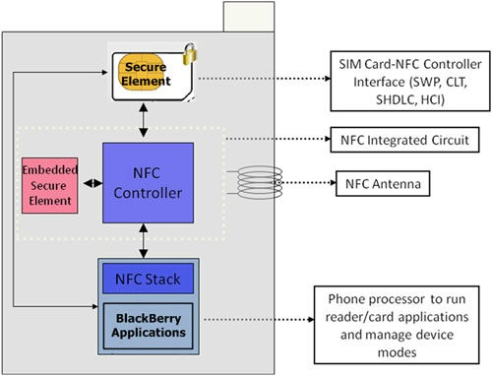
Fig.2 Functionare NFC Smartphone
3. ISTORIC

NFC are la baza identificarea prin radiofrecventa (RFID) . Nfc-ul este de fapt un subset de RFID, cu o distanta de comunicare mai scurta, datorita ratiunilor de Securitate. In 2004, Nokia, Sony, Philips si-au unit fortele pentru a forma NFC Forum. Acest grup este dedicate promovarii securitatii, usurintei de utilizare si pentru a creste popularitatea Near field communication. Are ca scop educarea clasei business despre tehnologie si sustinerea standardelor ce permit NFC, pentru a opera intre dispositive diferite. ei care doresc să creeze dispozitive compatibile NFC trebuie să respecte aceste standarde stabilite de Forumul NFC . Acest lucru asigură că orice utilizator cu orice dispozitiv NFC poate folosi cu orice alt dispozitiv NFC sau tag NFC .

Desi Forumul NFC a fost format in anul 2004, de abia in 2006 au fost produs primul set de specificatii pentru tag-uri NFC. Tag-urile NFC sunt obiecte mici, ca un autocolant, ce contin informatii pe care un dispozitiv compatibil NFC, smartphone de exemplu, le poate intercepta atunci cand este trecut peste tag-ul NFC. Informatia din tag este read-only, dar anumite tag-uri permit dispozitivelor sa scrie informatii noi, sau sa le modifice pe cele existente.
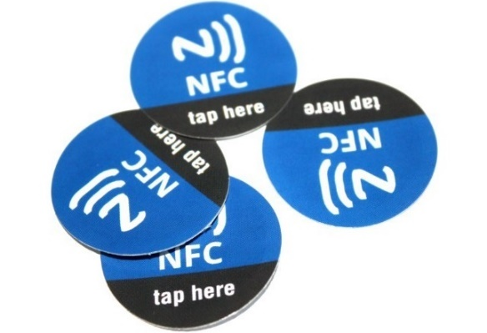Fig.3 Exemple de tag-uri NFC

În anul 2006 , au fost create specificațiile pentru postere "inteligente" . Postere inteligente dețin informații pe care un dispozitiv compatibil NFC le poate citi cand este trecut peste. Cu ajutorul lor se pot oferi tot felul de informatii, cum ar fi descrierea unor piese de muzeu, sau biografia unei persoane.

Primul telefon mobil compatibil NFC a fost Nokia 6131, lansat in februarie 2006. Pe masura ce anii au trecut, tehnologia NFC a crescut, si acum permite folosirea NFC-ului pentru a plati, pentru a trimite clipuri video, imagini, link-uri, invitatii la jocuri intre smartphone-uri si alte dispositive compatibile.

Android a produs primul telefon compatibil NFC, Samsung Nexus S, in 2010. Astazi cele mai mari piete de desfacere pentru NFC sunt Europa si Asia, desi si in Statele Unite se vede o crestere importanta. Se estimează că NFC va evolua în curând într-o formă populară de plată și tehnologie de schimb de date în Statele Unite .

4. CARACTERISTICI:

- Standarde
La dezvoltarea dispozitivelor Near Field Communication si a noilor tehnologii, trebuie sa fie indeplinite standardele NFC. Standardele exista pentru a asigura ca toate formele de NFC pot interactiona cu alte dispositive compatibile si ca vor putea lucre si cu dispozitive din alta generatie. Exista doua specificatii majore pentru tehnologia NFC: : ISO / IEC 14443 și ISO / IEC 18000
Primul defineste Id cards-urile folosite pentru a stoca informatia, cum ar fi cel gasit in tag-urile NFC, iar cel de-al doilea precizeaza comunicarea RFID folosita de dispozitivele NFC.
ISO/IEC 18000-3 este un standard international pentru toate dispozitivele de comunicare wireless la frecventa 13.56MHz folosind card-uri de Tip A sau Tip B, asa cum face NFC.
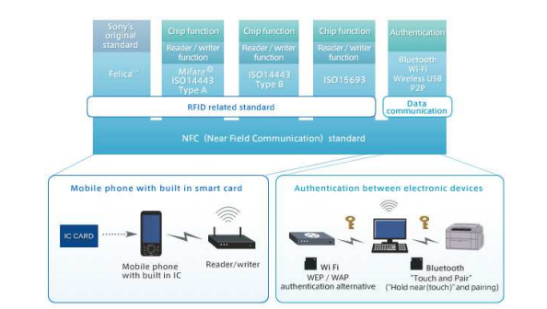
Fig.4 Exemple standard NFC

Tehnologii de semnalizare :
În cadrul near field communication există patru tipuri diferite de etichete , trei tehnologii semnalizare diferite, și patru moduri de funcționare care anumite dispozitive compatibile NFC poate întreprinde
Exista trei tehnologii de semnalizare pentru ca dispozitivele NFC sa cominice intre ele. Modurile de operare sunt prezentate mai jos, cu o descriere pentru fiecare. Cand un dispozitiv interogator face contact pentru prima data cu o eticheta, comunica in primul rand ce tehnologie folosesc, si apoi trimit date in conformitate cu protocolul specificat.
FC -A corespunde cu RFID de tip A de comunicare . În tipul A de comunicare , codare Miller , de asemenea, cunoscut sub numele de codare întârziere , este utilizat cu modulație în amplitudine la 100 la sută . Folosind acest set -up , un semnal transmis între dispozitive trebuie să se schimbe la 0 la 100 la suta pentru a înregistra diferența dintre a trimite un " 1 " și un " 0. " Datele sunt transmise la 106 Kbps atunci când se utilizează de tipul A de comunicare .
NFC - B Similar cu NFC - A , NFC -B corespunde cu comunicarea RFID de tip B . În loc de codare Miller , de tip B folosește codare Manchester . Modularea de amplitudine este de 10 procente, ceea ce înseamnă ca este utilizata o schimbare de 10 la suta de la 90% pentru low la 100% pentru high. O schimbare de la mic la mare reprezinta un " 0 " în timp ce la mare la mic reprezintă o " 1. "
NFC - F NFC - F se referă la o formă mai rapidă de transmitere RFID cunoscut sub numele de FeliCa . Cel mai comun găsita în Japonia , FeliCa este o tehnologie similara cu NFC , dar mai rapida și în prezent mai populara . Aceasta este utilizata pentru o varietate de servicii , cum ar fi bilete de metrou , plata cu card de credit , precum și identificarea la clădiri de birouri și alte locuri cu acces limitat . Oferind diferite tehnologii de semnalizare asigură ca diferite tipuri de NFC pot comunica intre ele. Acces facil este cheia NFC și este unul dintre beneficiile sale primare .

Sistemul Near Field Communication operează în global la 13.56MHz banda de radio frecventa, banda ISM, standardizate de ISO ( 18092 ) , ECMA ( 340 ) și ETSI . Rata de transfer de date poate fi 106 sau 212 sau 424 kbps . Viteza inițială de comunicare este setata din aplicatia în sine care ar putea fi schimbat ulterior în funcție de mediul de comunicare și cerințe . NFC folosește același canal atât de transmisie cat și să primească , ei sunt pe jumătate duplex . Ele funcționează prin utilizarea " Listen beforeTalk " protocol pentru a preveni două dispozitive de transmisie împreună , astfel , la rândul său pentru a evita coliziunea , care ar apărea în caz contrar . În acest protocol dispozitivul transmite numai dacă asculta anterior pentru a verifica că niciun alt dispozitiv nu transmite . Conexiunea este stabilită între două dispozitive NFC prin aducerea lor la o distanta de maximum de 20cm . Domeniul de transmisie este atât de scurt , tranzacțiile NFC sunt în mod inerent sigure
Sistemele de semnalizare și de modulație pentru NFC sunt alese astfel încât să consume mai puțină energie și sa asigure o comunicare de incredere. NFC are două formate de codificare diferite pe semnalul RF pentru transferul de date pentru ambele moduri de operare: active și pasive. Pentru un dispozitiv activ transmitand date de la 106 kbps , este utilizata o codificare Miller modificata cu modulare de 100 % , în toate celelalte cazuri este utilizata codificare Manchester cu un nivel de 10% modulare.
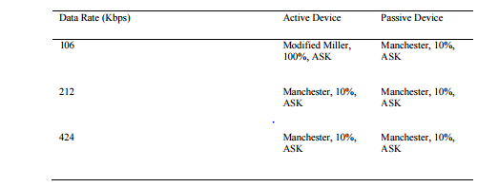
Codificarea Miller modificata: Codul Miller modificat prevede o formă eficientă de codificare și este caracterizată de pauzele care apar în semnal la diferite poziții de o perioadă . Un maxim sau " 1 " este întotdeauna codat în fel, dar un minim sau " 0 " este codat diferit așa cum se arată mai jos .
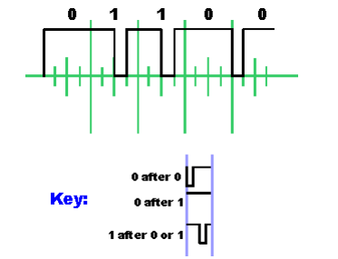
Fig.6 Semnal Codat Miller
Codificare Manchester : Codificarea Manchester utilizează cele două tranziții diferite care pot apărea la punctul de mijloc al unei perioade . Bit " 0 " este reprezentat de o tranziție minim-maxim, în timp ce bit " 1 " este reprezentat de o tranzitie maxim- minim. Pentru a atinge aceste condiții , este uneori necesar pentru a avea o tranziție la mijlocul unei perioade de bit. Tranzitiile de la începutul perioadei nu sunt luate în considerare .
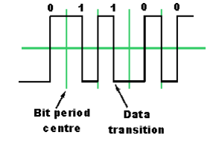
Fig.7 Semnal Codat Manchester
Conceptul de NFC NDEF este de a fi capabil de a trimite date de orice format pe interfața în timp ce încă fiind capabil să-și păstreze formatul de date de in interfață.
Un mesaj NDEF conține una sau mai multe înregistrări NDEF și numărul de înregistrări care pot fi încapsulate într-un mesaj NFC NDEF depinde de tipul de etichetă pe care este utilizat și de aplicare .
Pentru ca sistemul să cunoască începutul și sfârșitul cadrului mesajului , prima înregistrare într-un mesaj este marcat cu Message Begin ( MB) și ultima înregistrare din mesaj este marcat cu Message End ( ME ). Lungimea minima a mesajului este o înregistrare care realizează prin stabilirea atât MB și ME în aceeasi secventa. NFC NDEF nu încorporează un număr de index direct dar indicele număr în mesajul este atribuit implicit de ordinea în care apar înregistrările.
NFC Data Exchange Format ( NDEF ) este o specificație care este utilizat pentru a defini un mesaj de încapsulare
pentru schimbul de informații date pe o legătură NFC, adică între două dispozitive NFC sau un dispozitiv NFC și o etichetă . Formatul de schimb de date NFC este un format de mesaj binar care poate fi folosit pentru a încapsula unul sau mai multe sarcini utile definite aplicației care pot fi de o varietate de tipuri și dimensiuni . Acestea sunt combinate
într-un singur mesaj construct . Fiecare sarcină utilă este descrisă de un tip , o lungime , iar un identificator opțional .

Fiecare înregistrare de NFC NDEF constă din două părți :

• Antet: Antetul de schimb NDEF include indicator pentru o serie de elemente:
a) de identificare a sarcinii utile: Este câmp opțional care permite aplicațiilor să identifice sarcina utilă într-o înregistrare NDEF.
b) Lungimea Sarcină utilă: Câmpul de lungime utilă este de cel puțin un octet lung pentru înregistrări scurte, dar pentru înregistrări normale, este de patru octeți lung. Înregistrările scurt sunt indicate prin stabilirea unei valori de biți pavilion cunoscut sub numele de înregistrare scurt (SR) pavilionul 1. În caz contrar, este 0, pentru lungime sarcină utilă valabil.
c) Tipul sarcinii utile: Tipul sarcină utilă de o înregistrare indică tipul de date transmise în sarcina utilă de acest record. Acest lucru poate fi folosit pentru a ghida procesul de prelucrare a sarcinii utile la discreția utilizatorului aplicație. Formatul valoarea câmpului Payload tip este indicat cu ajutorul câmpul Nume Format Tip (TNF).
d) Sarcină utilă: Sarcina utilă poate fi de unul dintr-o varietate de tipuri diferite: URL, media MIME, sau NFC tip de date specific. Pentru tipurile de date NFC specifice conținutul încărcătură utilă trebuie să fie definite într-o NFC
Înregistrare fișier de tip Definiția, RTD.
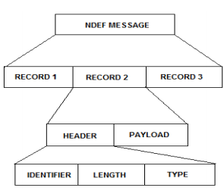

5.APLICATII

Ca mai multe producătorii de telefoane începe să includă cipuri NFC în telefoanele mobile , nevoia pentru aplicatii va creste. Deja de marketing se uita la posibilitățile de utilizare a interfeței NFC alături de metodele lor de marketing tradiționale , cum ar fi postere . Informații ar putea fi , de asemenea, transmise la dispozitivul NFC , permițând
utilizatorul pentru a obține mai multe informații despre un produs sau serviciu , astfel încât acest lucru ar fi un mijloc eficient de publicitate . De exemplu , ar fi posibil să transmită un URL pentru dispozitivul țintă, astfel încât utilizatorul apoi să fie capabil pentru a naviga la un site web pentru a obține mai multe informații despre un produs sau serviciu în care sunt interesat. Acest lucru este în cazul în care are NFC activat pe un smartphone ar putea dovedi a fi foarte util pentru consumatori , permițându-le să afle cel mai bun pret pentru un produs înainte de cumpărare . Există multe utilizări pentru NFC în afară ( POS ) tranzacții menționat anterior . Ele pot fi de asemenea utilizate pentru a transfera jetoane la aeroporturi , care ar elimina nevoia de carduri de îmbarcare . Pasagerul ar face check-in-ul folosind mobilul și apoi reconfirma trecând telefonul lor din nou la poarta de plecare . Există de asemenea, posibilitatea să stocheze informații biometrice , care devin tot mai larg dezvoltate pentru securitate în aeroporturi .
Dispozitivele NFC pot fi folosite în combinație cu dispozitive de afișare a imaginii, cum ar fi rame foto digitale pentru afișarea imaginilor foarte repede. Tot ce utilizatorul trebuie să faca este să atinga rama foto cu imaginea gata pentru a fi trimis, atunci conexiunea este stabilită și imaginea este trimis prin Bluetooth. NFC este compatibil cu RFID, prin urmare, este perfect posibil de a utiliza un dispozitiv NFC activat ca o cheie RFID. Acest lucru poate fi folosit cu sistemele tradiționale de control acces RFID ca un înlocuitor pentru brelocul de chei și cardurile utilizate în prezent. Cheile de la mașină fără fir utilizând NFC sunt dezvoltate de BMW cu setări personalizate stocate în fiecare tastă. Ei au dezvoltat un sistem de cheie auto NFC, care va lega în mașini sistemul de navigație actual, care permite deja pentru rezervări hoteliere, si rezervare bilet de tren. Utilizand NFC biletele și rezervarile pot acum fi stocate pe cardul de NFC, care poate apoi, la rândul său să fie folosit pentru a avea acces la camera de hotel sau de a valida bilet cu conductorul. Cererile de smartphone-uri au început să apară, care permit utilizatorului să creeze tag-uri NFC lor proprii, o cerere care a fost dezvoltat și este distribuit gratuit este NXP Tag Writer pentru smartphone Android. Aplicația utilizează NFC telefon activat pentru a trimite un semnal pentru a scrie de contact detalii, URL-uri și mesaje SMS pe o etichetă NFC-ului, care poate fi pe elemente cum ar fi carti de vizita pana la postere.
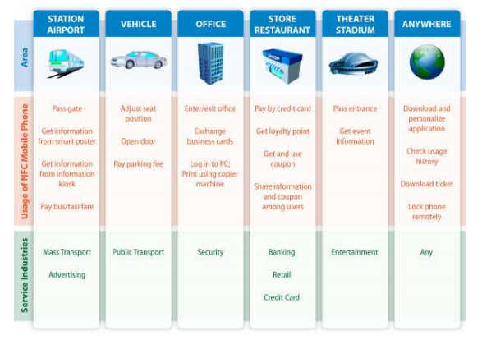
Fig.7 Exemple de folosire a NFC
NFC-ul poate fi folosit pentru schimbul de informații între două telefoane. Android-ul deține o aplicație Android Bump, care face conexiunea rapid între cele două telefoane, apoi folosește Bluetooth pentru transferul acual de date. Practic, tehnologia NFC are rolul de autentificare.
Unii utilizatori mai ingenioși au creat dispozitive de genul unui distribuitor de bere, la care se pot autentifica utilizatorii înregistrați pentru a putea umple paharul atunci când au nevoie.
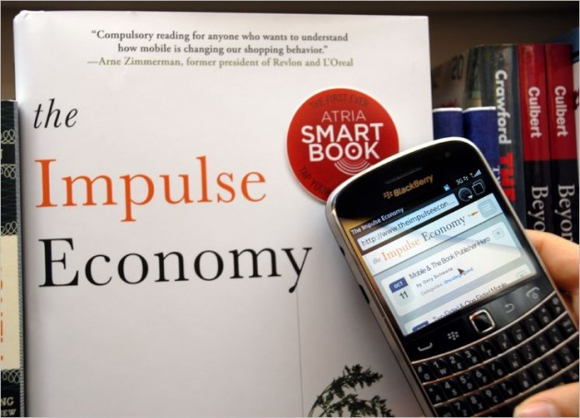
Fig.8 NFC folosit impreuna cu un tag NFC
O altă aplicabilitate este marketingul outdoor, unde anumite zone dețin un tag pasiv NFC, ce conține o anumită cantitate de informație ce se poate traduce printr-un link către pagina advertiser-ului. Un exemplu poate fi marketingul de produs sau cel pentru filmele de la cinema. Cu o simplă atingere a telefonului, puteți afla mai multe informații despre film sau chiar și viziona trailerul.
Fig.9 NFC folosit pentru acces in cladire
NFC-ul poate fi folosit pentru intrarea/ieșirea și monitorizarea angajaților într-o companie sau într-un hotel. Dacă aceștia dețin un smartphone cu NFC, el poate stoca datele de acces și anagajatul nu mai are nevoie de un card, se presupune că are în permanență smartphone-ul la el.
Metoda de plată a bunurilor este cea mai profitabilă idee, totuși, pentru tehnologia NFC. Momentan, știu că ING oferă posibilitatea de plată prin tehnologia NFC, însă folosește un card microSD pentru smartphone-urile cu Android și o carcasă specială pentru iPhone, din moment ce Apple nu deține nici un dispozitiv compatibil NFC.
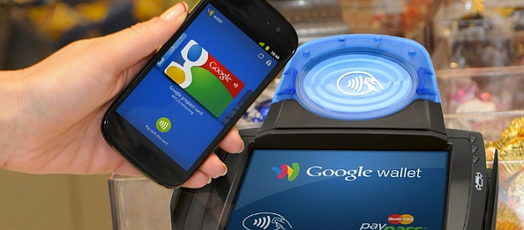
Fig.10 NFC folosit pentru plata
O altă idee este că smartphone-ul poate stoca cardurile de loialitate, cupoane și multe alte informații, nemaifiind astfel nevoie de cardurile fizice de plastic care ne umplu acum portofelul până la refuz. La fel se poate întâmpla și cu cardurile bancare, tranziția însă la o astfel de tehnologie poate fi extrem de costisitoare pentru bănci, și probabil reprezintă un pas pe care nu doresc să îl facă în momentul de față. În primul rând, ar însemna schimbarea sistemului intern de gestionare a cardurilor, iar mai apoi schimbarea tuturor POS-urilor cu unele commpatibile. Tranziția va avea loc la un moment dat, însă în decursul a mai multor ani de acum înainte.
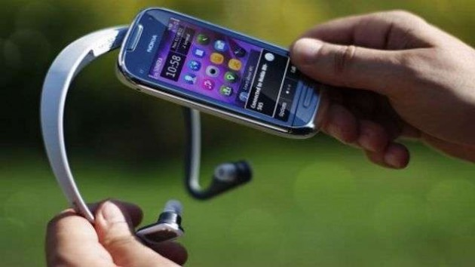
Fig.11 NFC imperecheat cu casti
O altă utilizare des folosită în prezent este conectarea smartphone-ului sau tabletei cu căștile Bluetooth sau boxele ce folosesc aceeași tehnologie.Împerecherea se face atfel foarte rapid, doar atingând telefonul de cască. Este o aplicabilitate pe care producători precum Sony au început să o implementeze pe multe din produsele lor.
O altă idee, mai simplă, este folosirea unor taguri NFC, asemănătoare celor din reclamele outdoor, pentru a activa o funcție a telefonului, cum este alarma, atunci când acesta este lăsat pe noptieră. Și aici unii producători au implementat taguri similare pe suportul unei lămpi sau în cadrul mobilierului de birou.

6.SECURITATE
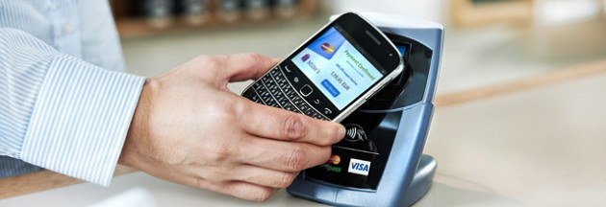
Fig.12 NFC folosit pentru plata contact-less
Securitatea standardului NFC există pe mai multe niveluri, în funcție de modul de utilizare al tehnologiei. În cazul în care NFC-ul este folosit pentru plăți și se leagă datele cardului de smartphone, datele vor fi stocate ori în telefon ori în cartela SIM și vor fi, desigur, criptate. În cazul ING, acel card microSD deține datele plății. În plus, la momentul plății nu se exclude folosirea PIN-ului care se va introduce direct pe telefon pentru a aproba acea plată.
Dacă smartphone-ul este furat sau pierdut, se poate suna repede la bancă sau la operatorul GSM pentru a bloca telefonul și contul înregsitrat pe acesta.

7.CONCLUZII

În concluzie , Near Field Communication este o tehnologie eficientă de comunicare pe distante foarte scurte. Acesta oferă o modalitate intuitivă și simplă de a transfera date între dispozitive electronice.
Avantajele semnificative ale acestei tehnici este compatibilitatea cu infrastructuri RFID existente . În plus , aceasta ar aduce beneficii la configurarea tehnologiilor fără fir cu rază mai lungă , cum ar fi Bluetooth , WiFi .
NFC este bazat pe infrastructura existentă contactless din întreaga lume , care este deja în uz de milioane de oameni în fiecare zi . NFC nu este o tehnologie folosita doar pentru ca este la moda , de fapt este o tehnologie care face viața mai ușoară oamenilor –mod mai ușor de a plăti pentru bunuri și servicii , transportul public mai usor de utilizat și mod mai comod si sigur de a partaja date între dispozitive .

8.BIBLIOGRAFIE

http://www.nearfieldcommunication.org/how-it-works.html
https://www.researchgate.net/publication/264048931_Near_Field_Communication_A_Technology_for_Short_Range_Communication
http://www.mecs-press.org/ijwmt/ijwmt-v4-n2/IJWMT-V4-N2-3.pdf
ISO/IEC 18092(ECMA-340): Information technology – Telecommunications and information exchange between systems - Near Field Communication - Interface and Protocol (NFCIP-1). First Edition, 2004-04-01.

